Anmeldung zu einer Prüfung Fachbewilligung Pflanzenschutz (FaBe) oder einer Weiterbildung zu diesem Thema

Die Angebote unserer Bildungszentren für Vorbereitungskurse zur Prüfung und Weiterbildungen, finden Sie ab Herbst 2026 unter Weiterbildung JardinSuisse.

Die Anmeldung zur Prüfung, muss über das FaBe-PSM-Register des Bundes getätigt werden. Dies gewährleistet in Zukunft, dass Sie die digitale FaBe erhalten und diese verlängert wird.
Vorgehen:
- Herunterladen der AGOV Access APP
Laden Sie vom Apple App Store oder Google Play Store die AGOV Access App auf Ihr Handy.
Sie müssen während der Registrierung Zugang zu Ihrem Mailaccount haben, um einen 6-stelligen Code zu erhalten.
- Registrieren am PC / Laptop
Starten Sie am PC / Laptop das FaBe-PSM-Register und klicken Sie «Jetzt registrieren».
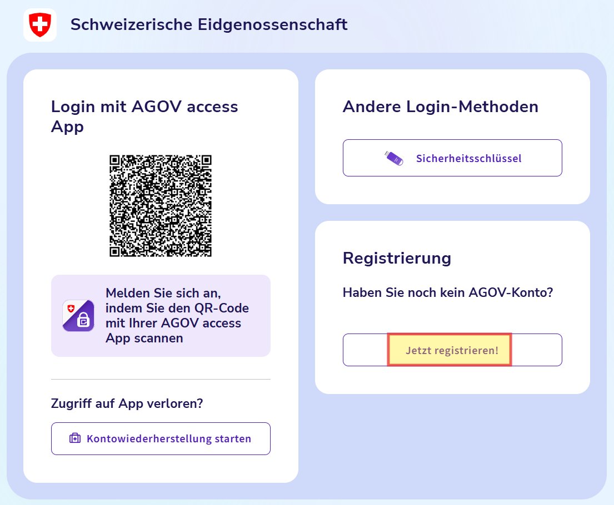
Folgen Sie den angegebenen Schritten. Für weitere Informationen klicken Sie hier.
In unserer Webseite finden Sie weitere Antworten auf Ihre Fragen.
- Login
Öffnen Sie erneut das FaBe-PSM-Register auf der Webseite und scannen Sie für das Login den QR-Code (links) mit der AGOV Access APP. Nun sehen Sie die Angebote für Prüfungen und Weiterbildungen.
